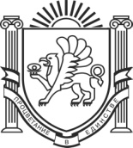
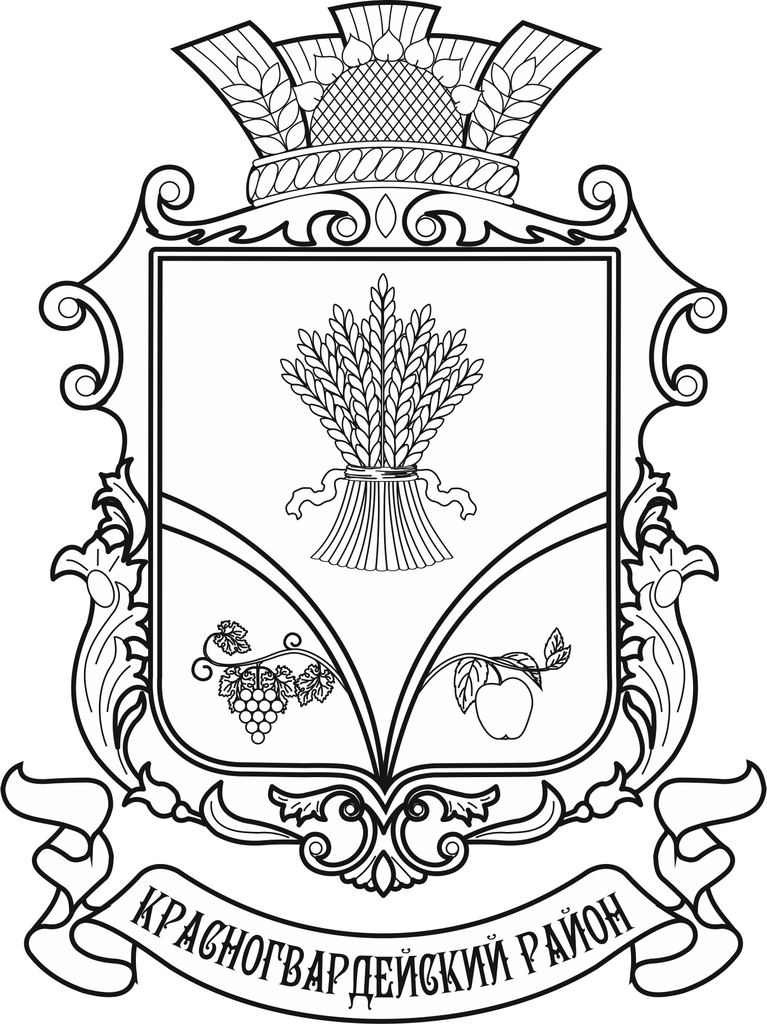
АДМІНІСТРАЦІЯ  КРАСНОГВАРДІЙСЬКОГО  РАЙОНУ  РЕСПУБЛІКИ КРИМ | АДМИНИСТРАЦИЯ КРАСНОГВАРДЕЙСКОГО РАЙОНА  РЕСПУБЛИКИ КРЫМ | КЪЫРЫМ  ДЖУМХУРИЕТИ  КРАСНОГВАРДЕЙСК  РАЙОНЫНЫНЪ МЕМУРИЕТИ
СЕКТОР ПО ДЕЛАМ МОЛОДЕЖИ И СПОРТА
ул. Энгельса, 3, пгт Красногвардейское, Красногвардейский район, Республика Крым, 297000,
тел./факс (36556) 2-45-94, 2-41-75 Е-mail: sms217@yandex.ru

от 19.03.2019 г. № 44/01-02  на № ___________ от ______________  О представлении информации | Директорам МБОУ Красногвардейского района Республики Крым
Сообщаем, что сектором по делам молодежи и спорта Администрации Красногвардейского района Республики Крым до 30 апреля 2019 года ведется прием граждан, дети которых относятся к льготным категориям, подлежащих оздоровлению в возрасте от 6 до 17 лет (включительно).
Для подачи заявления на отдых и оздоровление в детский лагерь Крыма, родителям или лицам их заменяющих необходимо обратиться по адресу: пгт. Красногвардейское, ул. Чкалова, 2 (здание сельхоз. управления), 2-й этаж, каб. №31, с наличием следующих документов:

Для детей-сирот и детей, оставшихся без попечения родителей:
- копия свидетельства о рождении (паспорта) ребенка;
- копия СНИЛС ребенка;
- копия полиса обязательного медицинского страхования ребенка;
- копию паспорта или иного документа, удостоверяющего личность опекуна (попечителя) с подтверждением места регистрации на территории Республики Крым;
- копия акта органа опеки и попечительства о назначении опекуна (попечителя), либо копию договора о приёмной семье (для законного представителя ребёнка, который является опекуном (попечителем), приёмным родителем ребёнка);
- копия документа, подтверждающего статус ребенка-сироты и (или) ребенка, лишенного родительского попечения (свидетельство о смерти обоих родителей, решение об установлении опеки (попечительства)).
Для детей-инвалидов, и детей с ограниченными возможностями здоровья, в том числе имеющих недостатки в физическом и (или) психическом развитии, при отсутствии медицинских противопоказаний и способных к самообслуживанию:
- копия паспорта одного из родителей или лиц, их заменяющих;
- копия свидетельства о рождении (паспорта) ребенка;
- копия СНИЛС ребенка;
- копия полиса обязательного медицинского страхования ребенка;
- копия справки бюро медико-социальной экспертизы (МСЭ) об установлении группы инвалидности, действительной на момент подачи заявления;
- справка о группе здоровья (3,4) ребёнка, выданная медицинской организацией.
Для детей - жертв насилия, жертв вооружённых и межнациональных конфликтов, экологических и техногенных катастроф, пострадавших от последствий стихийных бедствий, а также детей, оказавшихся в экстремальных условиях:
- копия паспорта одного из родителей или лиц, их заменяющих;
- копия свидетельства о рождении (паспорта) ребенка;
- копия СНИЛС ребенка;
- копия полиса обязательного медицинского страхования ребенка;
- информация о том, что в отношении ребёнка совершено насилие (предоставляется органами МВД) и копия документа, подтверждающего статус ребенка соответствующей категории (в том числе полученного от подразделений МВД по Республике Крым, МЧС по Республике Крым, учреждениями социальной защиты населения Республики Крым).
Для детей из семей беженцев и вынужденных переселенцев:
- копия паспорта одного из родителей или лиц, их заменяющих;
- копия свидетельства о рождении (паспорта) ребенка;
- копия СНИЛС ребенка;
- копия полиса обязательного медицинского страхования ребенка;
- копия документа (удостоверение, справка), выданного органами государственного - контроля (надзора) в сфере миграции, подтверждающего статус ребенка соответствующей категории.
Для детей из многодетных семей:
- копия паспорта одного из родителей;
- копия свидетельства о рождении (паспорта) ребенка;
- копия СНИЛС ребенка;
- копия полиса обязательного медицинского страхования ребенка;
- документы, подтверждающие статус многодетной семьи (справка о составе семьи выданная уполномоченным органом или организацией на территории Республики Крым и заверенная печатью, или копия удостоверения ребенка из многодетной семьи установленного образца).
Для детей из неполных семей:
- копия паспорта родителя или лица, их заменяющего;
- копия свидетельства о рождении (паспорта) ребенка;
- копия СНИЛС ребенка;
- копия полиса обязательного медицинского страхования ребенка;
- документы, подтверждающие статус неполной семьи (документ подтверждающий воспитание ребёнка (детей) единственным родителем или свидетельство о смерти второго родителя, или копия решения суда о признании второго родителя безвестно отсутствующим (умершим), или копия решения суда о лишении второго родителя родительских прав (ограничении в родительских правах), или документ, подтверждающий неисполнение вторым родителем решения суда (судебного приказа) о взыскании алиментов, соглашения об уплате алиментов (или справка от судебного пристава о том, что один из родителей уклоняется от уплаты алиментов, а решение суда (судебный приказ) о взыскании алиментов не исполняется), или справка из учреждения, исполняющего уголовное наказание в виде лишения свободы, с указанием срока отбывания наказания вторым родителем, или справка о государственной социальной помощи неполной семье выданная учреждениями социальной защиты населения Республики Крым, или справка о составе семьи, выданная уполномоченным органом или организацией на территории Республики Крым и заверенная печатью, или справка выданная органами регистрации гражданского состояния о том, что единственный родитель имеет статус одинокой матери).
Для детей из малоимущих семей:
- копия паспорта одного из родителей или лиц, их заменяющих;
- копия свидетельства о рождении (паспорта) ребенка;
- копия СНИЛС ребенка;
- копия полиса обязательного медицинского страхования ребенка;
- справка о назначении государственной социальной помощи малообеспеченным семьям выданной учреждениями социальной защиты населения Республики Крым, действительной на день подачи заявления.
Для детей, родители которых погибли от несчастного случая на производстве или при выполнении служебных обязанностей:
- копия паспорта одного из родителей или лиц, их заменяющих;
- копия свидетельства о рождении (паспорта) ребенка;
- копия СНИЛС ребенка;
- копия полиса обязательного медицинского страхования ребенка;
- копия документа, подтверждающего статус ребенка соответствующей категории выданная, уполномоченными органами Республики Крым.
Для талантливых и одаренных детей:
- копия паспорта одного из родителей или лиц, их заменяющих;
- копия свидетельства о рождении (паспорта) ребенка;
- копия СНИЛС ребенка;
- копия полиса обязательного медицинского страхования ребенка;
- ксерокопия соответствующего диплома, грамоты и т.п. о присвоении звания победителя (1-3 личное или командное место), лауреата, дипломанта международных всероссийских, межрегиональных, республиканских, городских, районных олимпиад, конкурсов, фестивалей, соревнований, спартакиад и т.д. за последние 2 года.
Для отличников учебы:
- копия паспорта одного из родителей или лиц, их заменяющих;
- копия свидетельства о рождении (паспорта) ребенка;
- копия СНИЛС ребенка;
- копия полиса обязательного медицинского страхования ребенка;
- ксерокопии табелей успеваемости (или похвальные листы) за последние два года обучения, в которых годовая оценка «отлично» по всем учебным предметам.
Для лидеров ученического самоуправления или детских общественных организаций:
- копия паспорта одного из родителей или лиц, их заменяющих;
- копия свидетельства о рождении (паспорта) ребенка;
- копия СНИЛС ребенка;
- копия полиса обязательного медицинского страхования ребенка;
- ходатайство педагогического совета учебного заведения или руководящего органа общественной организации о предоставлении путёвки ребёнку.
Для участников детских творческих коллективов и спортивных команд:
- копия паспорта одного из родителей или лиц, их заменяющих;
- копия свидетельства о рождении (паспорта) ребенка;
- копия СНИЛС ребенка;
- копия полиса обязательного медицинского страхования ребенка;
- информация о принадлежности ребёнка к творческому коллективу или спортивной команде (предоставляется руководителями коллективов или команд);
- ксерокопия соответствующих удостоверений, дипломов, грамот и т.п. о присвоении звания победителя творческому коллективу и спортивной команде, международных всероссийских, межрегиональных, республиканских, городских, районных олимпиад, конкурсов, фестивалей, соревнований, спартакиад и т.д. за последние 2 года.
Для детей работников агропромышленного комплекса и социальной сферы села:
- копия паспорта одного из родителей или лиц, их заменяющих;
- копия свидетельства о рождении (паспорта) ребенка;
- копия СНИЛС ребенка;
- копия полиса обязательного медицинского страхования ребенка;
- справка с места работы родителей.
Для детей, находящихся в трудной жизненной ситуации:
- копия паспорта одного из родителей или лиц, их заменяющих;
- копия свидетельства о рождении (паспорта) ребенка;
- копия СНИЛС ребенка;
- копия полиса обязательного медицинского страхования ребенка;
- документы, подтверждающие нахождение ребенка на учете в комиссиях по делам несовершеннолетних и защите их прав, подразделениях по делам несовершеннолетних территориальных органов МВД по Республике Крым;
документы, подтверждающие, что дети являются получателями услуг центров социальных служб семьи, детей и молодёжи Республики Крым.

Важно! При представлении копии документов, указанных в настоящем пункте, граждане одновременно обязаны представить оригиналы этих документов, за исключением случаев представления нотариально заверенных копий документов.

Заведующий сектором
по делам молодежи и спорта М. Н. Ютин

Ступак И. С. +7(978)-872-66-95

